

8路OSW光开关板卡

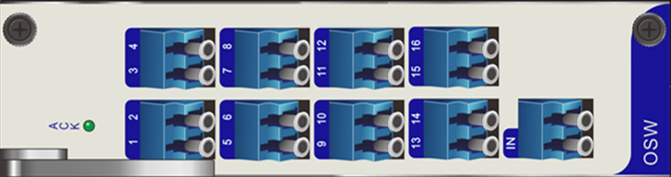

16路OSW光开关板卡

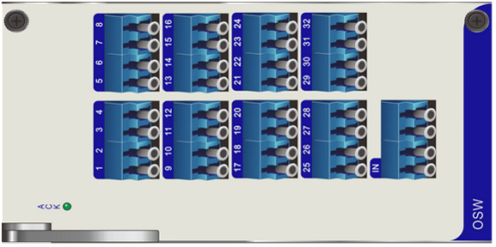

32路OSW光开关板卡

**光缆监测系统OSW板卡**

**产品概述**

光开关板卡(OSW)由光开关组成，主要作用是通过多种通道（1×8、1×16、1×32）选择输出路由，用于OTDR测试信号选择不同纤芯，实现对多路光纤的检测

**产品特性**

* 插损小
* 切换时间快
* 多种类型板卡可选

**产品规格**

|  |  |
| --- | --- |
| **通用规格** | **技术指标** |
| 工作波长 | 1550±20nm ,1625±20nm，1650±20nm |
| 插入损耗 | ≤1.2 dB |
| 通道数 | 8、16、32 |
| 回波损耗 | ≥50 dB |
| 切换时间 | ≤25+15×(n-1)ms（N为切换通道间隔数） |
| 承载光功率 | ≤500mW |
| 板卡宽度 | 8路（1标准功能槽位）、16路（2标准功能槽位）、32路（4标准功能槽位） |
| 接口类型 | LC/UPC |
| 最大功耗 | 3W |

未标题-1未标题-1未标题-1未标题-1